电气工程学院 电子技术 实验室： 实验时间： 年 月 日 第 周 节
学生姓名 |  | 专业班级 |  | 学 号
课 程  名 称 | 数字电子技术实验 | 实验项目  名 称 | 抢答器及控制电路的设计 | 实验项目类型
 |  |  |  | 验证 | 演示 |  | 综合 | 设计 | 其他
指 导  教 师 |  | 成 绩
一、实验目的
1、训练数字电路系统的综合设计能力，学习对于各基本电路的功能运用和整合方法；
2、学习较复杂数字电路系统的功能测试和调试方法，掌握各个基本电路的级联和测试方法，正确理解电路中各参数的意义，能够排查并解决电路故障；
3、学会查阅集成电路器件的数据手册，正确使用数字集成电路。
二、实验原理（及其相关定义）
1、总体设计目标
在智力竞赛时，每个参赛队拥有一个抢答键。在题目公布后，计时器开始计算抢题时间，要求参赛队在规定的时间内（时间可调）按下抢答键开始抢答，并通过抢答器分辨出哪一个队获得抢答权，将其队符显示出来；在该队获得抢答权的同时，其他参赛队的抢答权被封锁，即其抢答键失效，队符显示始终锁定第一个按下抢答键的参赛队；否则，超出抢题时间无人抢答，需由主持人操作进入下一题的新一轮抢答。某队抢答成功后，计时器即刻开始计算答题时间，要求在规定的时间内（时间可调）答题完毕，并在最后倒数 5 秒钟时间发出警报提醒答题者；答题时间到，禁止继续答题，需由主持人操作重新进入下一轮答题。
2、设计方案
根据设计要求，抢答器一般可包括：计时器、控制电路、8 线-3 线优先编码器、触发器、译码显示器、报警电路等几个部分，系统基本设计框图如图 11-1 所示。其中，计时器、控制电路、编码器三部分的时序配合非常关键。
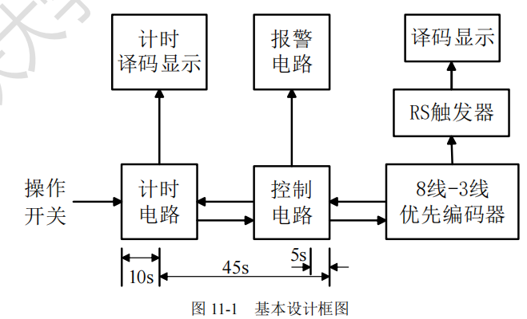
当（主持人）启动外部操作开关时，计时电路开始工作，同时打开控制电路，系统处于计时、监听状态，8 线-3 线优先编码器等待（参赛队）抢答信号。规定抢题时间为 10 秒。若规定抢题时间到，没有任何抢答按键输入（即无人抢答），则控制电路禁止 8 线-3 线优先编码器工作，因此编码器之后的触发器、译码显示器等均无有效输出，此时可触发报警电路发出短暂的提示。若在规定的时间内有抢答按键被按下（即有人抢答），优先按动的抢答键编码（即参赛队组号）立即被 RS 触发器锁存输出到 LED 显示器上，控制电路将封锁系统的输出状态，使其他抢答键操作无效，8 线-3 线优先编码器禁止工作。同时，控制电路立即将计时器复位，重新开始答题计时，规定答题时间为 45 秒。在答题时间的最后倒数5 秒计时内，控制电路可触发报警电路发出每秒 1 次的提示。当计时器答题时间到，控制电路禁止计数器、编码器等继续工作（即禁止答题状态），需由（主持人）操作开关重新启动抢答系统。
- 基本抢答控制电路
如图 11-2，给出了一简单的基本抢答器控制电路，可先参照此电路图完成基本抢答功能，在此基础上逐步完善其他功能。
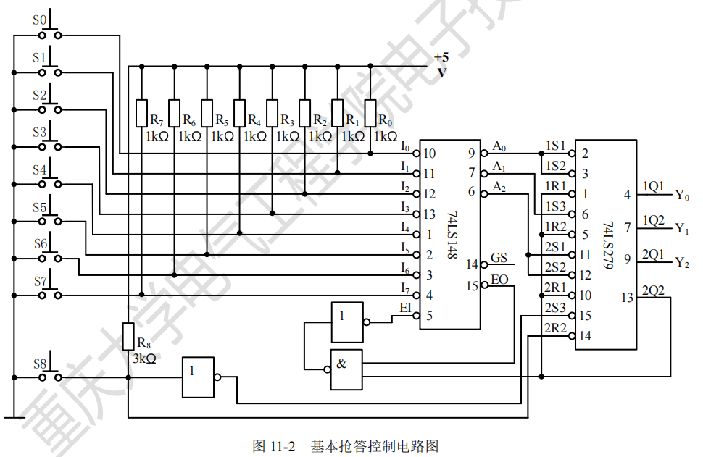
此基本抢答控制电路的核心是 8 线-3 线优先编码器 74LS148 和锁存器 74LS279，其引脚图和功能表见附录 1。电路的重启抢答功能，是由主持人按键 S8 闭合完成。S8 闭合时，可将锁存器 74LS279 输出信号全部置 0，同时将编码 器 74LS148 的 EI 输入使能端置 0，使编码器各输入端处于待抢答状态，即抢答 开始。释放 S8 按键，由于 74LS148 的 EO 输出使能端为“0”，EI 输入使能端仍为 “0”，此时只要有任何一个抢答按键按动，编码器立即输出对应按键编码 Y2Y1Y0 （参赛队组号），并经锁存器 74LS279 锁存抢答组号。编码输出的同时，EO 由“0”翻转为“1”，使 EI 被置“1”，则编码器停止工作，输出 Y2Y1Y0 即保持第一个按下的抢答键编码，实现优先抢答功能。
（2）计时电路可采用计数器实现，及其译码显示电路部分，可参看实验 5相关内容拟定设计思路。
（3）报警电路的实现方式较多，由 555 定时器构成的单稳态触发器、多谐振荡器，或者由门电路控制均可设计实现。555 定时器的应用可参看实验 7 相关内容。

- 使用仪器、材料数量及其用途
1、电子技术实验箱 两台 用于实验的集成化平台
2、数字万用表及表笔 一套 测试点电位
3、74LS148 一片 用于译码
4、74LS161 或 74LS192 两片 用于计数
5、其他可选集成电路芯片：74LS279、74LS00、74LS10、74LS20、NE555、74LS138 用于电路设计
四、实验步骤（含简略步骤、电路图）：
1、按图 11-2 连线，验证基本抢答器功能，记录实验结果。
2、在基本抢答器的基础上，设计增加 10 秒抢题计时电路，完善抢答控制功能。要求在 10 秒钟内有参赛队抢答，可显示出获得抢答权的参赛队组号；并具有防止颠覆抢答权的功能，即在某一队优先获得抢答权的同时，其余七个队再次抢答无效。若 10 秒内无人抢答，则系统锁定（计时停止，抢答按键无效），需由主持人按键 S8 控制进入新一轮答题。
3、完善计时电路功能，设计增加 45 秒答题计时功能。要求不额外增加计数器和 LED 显示，当 10 秒钟抢题计时内有某队获得抢答权，则立即开始重新计数答题时间（从 0 开始计数），提示答题者共有 45 秒钟答题时间。超出答题时间，则系统锁定，需由主持人按键 S8 控制进入新一轮答题。
*4、设计报警电路。增加报警功能，要求判断出答题时间结束的前 5 秒钟并提醒答题者。可使用蜂鸣器或 LED 灯，在最后 5 秒内，每秒发出一次提示。
*5、设计秒脉冲电路。自行设计秒脉冲电路，替代实验箱或函数信号发生器提供的时钟脉冲信号。
*6、设计获权指示灯电路。抢答成功的竞赛队，在获得抢答权的同时，对应位置（安置于答题方）的 LED 指示灯亮启。
五、实验过程原始记录(数据、图表、仿真、计算等)
查阅其器件手册，明确引脚排列及其功能：
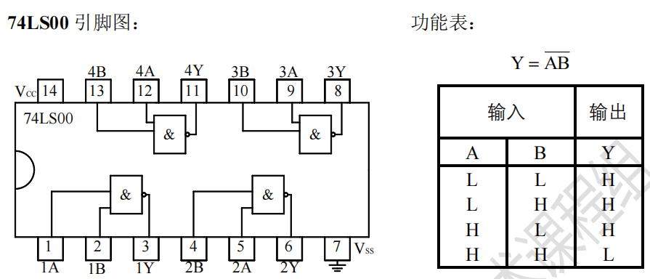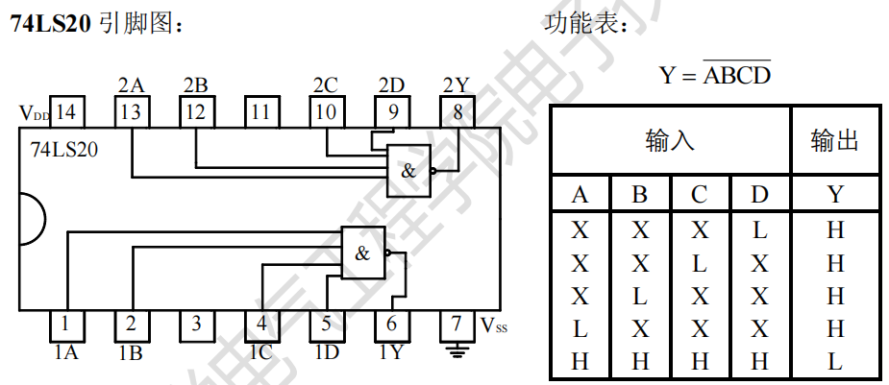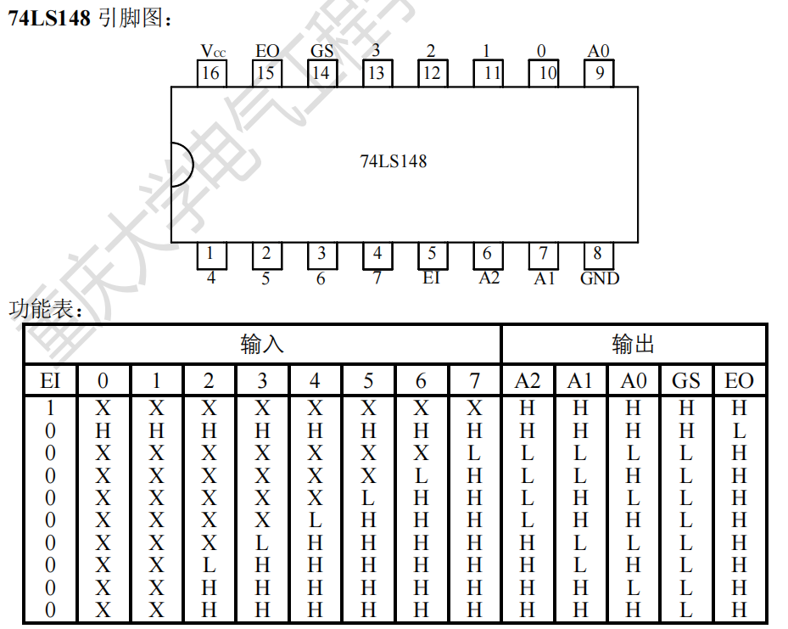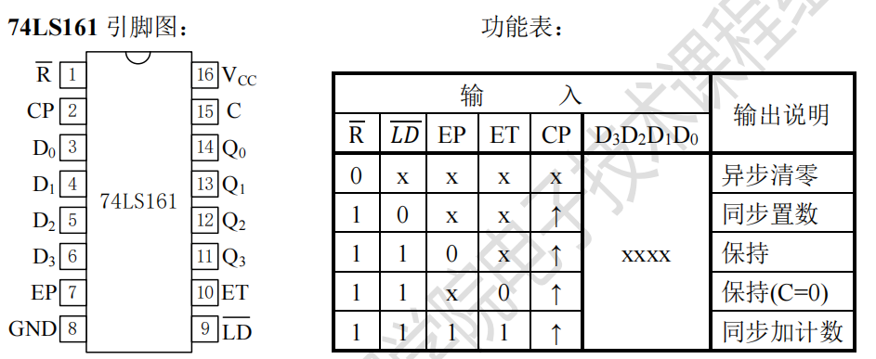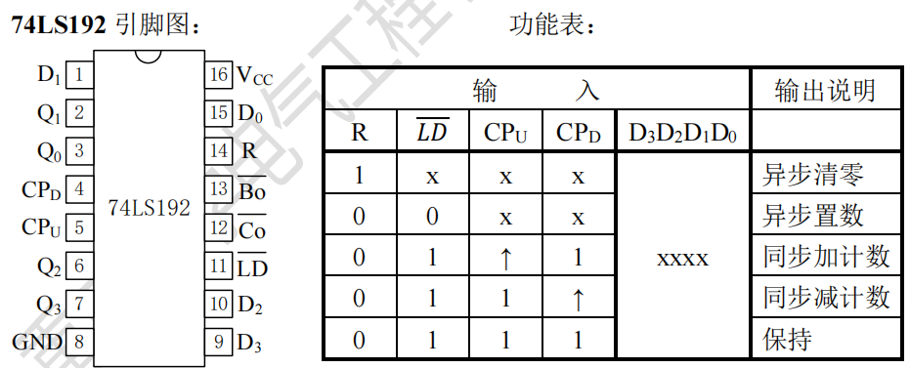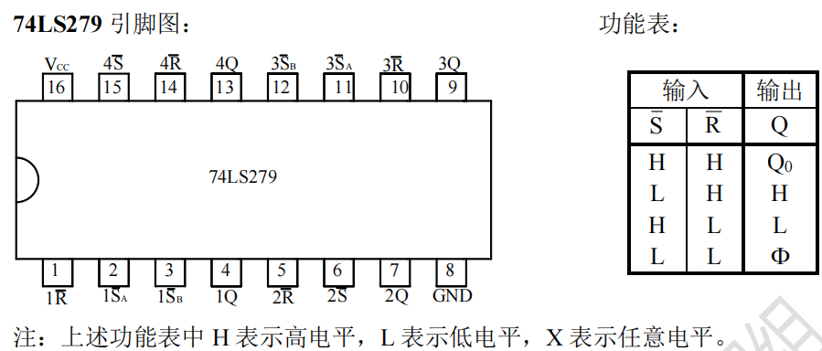
Multisim 仿真电路图：
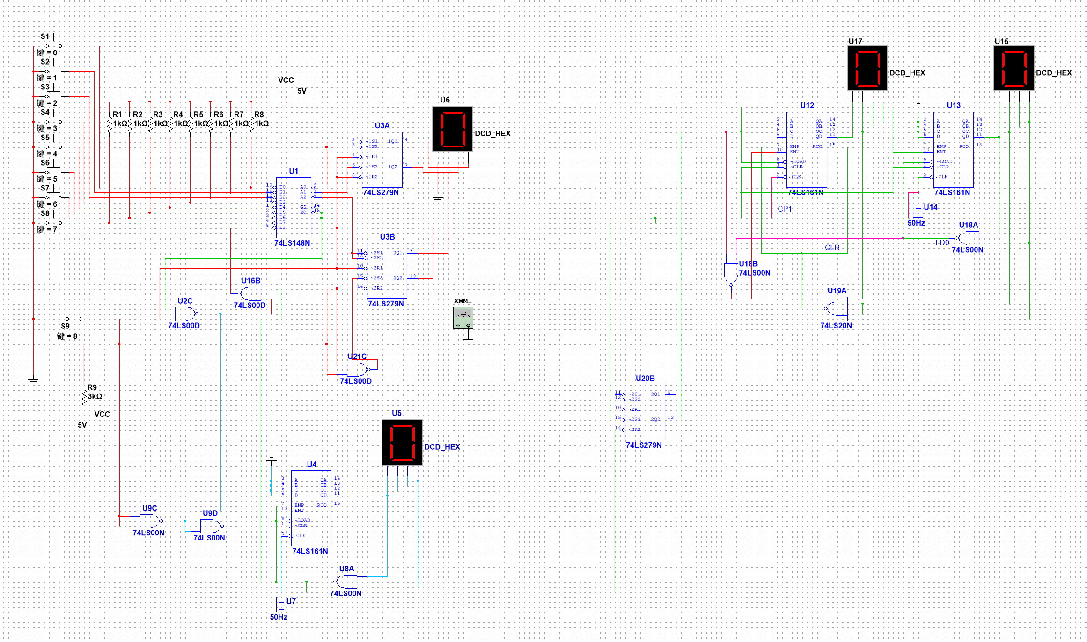
实验结果及分析（包括图表、计算、结论与仿真结论）

指导教师签名：
2025年 月 日

